Instructions Manual- Employee Modul

ניווט בין תפריטים במערכת:
א. התפריט הראשון כאשר רצה התוכנית:
1. התחברות למערכת באמצעות תעודת זהות. המערכת תזהה אם המשתמש הוא מנהל HR או עובד וכך תציג לו את התפריט המתאים עבורו.
2. יציאה מהמערכת.
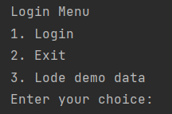

3. במידה ואנו רוצים להעלות דאטה למערכת. לאחר העלאת הדאטה יוצג התפריט שוב:
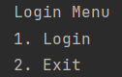

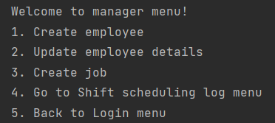
ב. עבור תעודת זהות של מנהל HR יוצג התפריט הבא:

1. יצירת עובד חדש. המערכת תבקש ממנהל ה HR את כל הפרטים הנדרשים להכנסת עובד חדש למערכת.
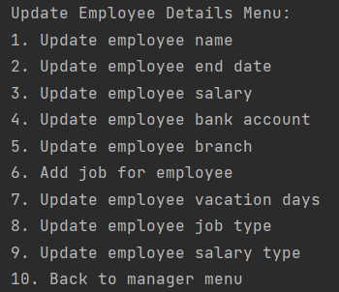
2. שינוי פרטי עובד.

3. יצירת תפקיד חדש בסופר.
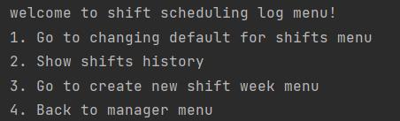
4. הצגת תפריט יומן משמרות:

4.1 המשך לתפריט שינוי ערכים דיפולטיביים:
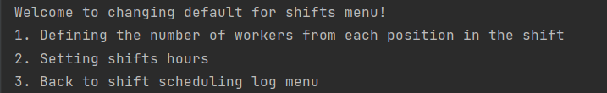
4.1.1 הגדרת מספר עובדים לתפקיד במשמרות. המערכת תבקש את שם התפקיד וכמות אנשים אותו ירצה להגיד במשמרת.
4.1.2 הגדרת שעות משמרת. המערכת תבקש שעת התחלה וסיום וסוג משמרת שאותה ירצה לעדכן.
4.1.3 חזור לתפריט יומן המשמרות.
4.2 הדפסת היסטורית משמרות. המנהל מכניס תאריך של היום הראשון בשבוע אותו הוא רוצה להציג ומודפס לוח המשמרות מאותו השבוע.
4.3 המשך לתפריט יצירת יומן משמרות:
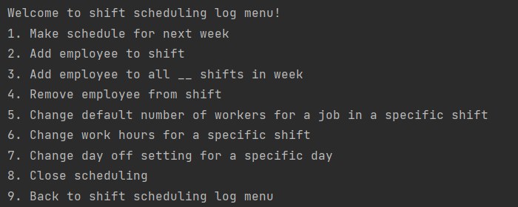
4.3.1 יצירת שבוע משמרות חדש. מנהל ה HR מכניס את היום הראשון בשבוע אותו הוא רוצה ליצור ונוצר טבלה ריקה ובה תפקידים שיש למלא, בנוסף מודפסת טבלה של העובדים הקיימים במערכת יחד עם התפקידים של כל עובד ויחד עם האילוצים של כל עובד.

דוגמה:
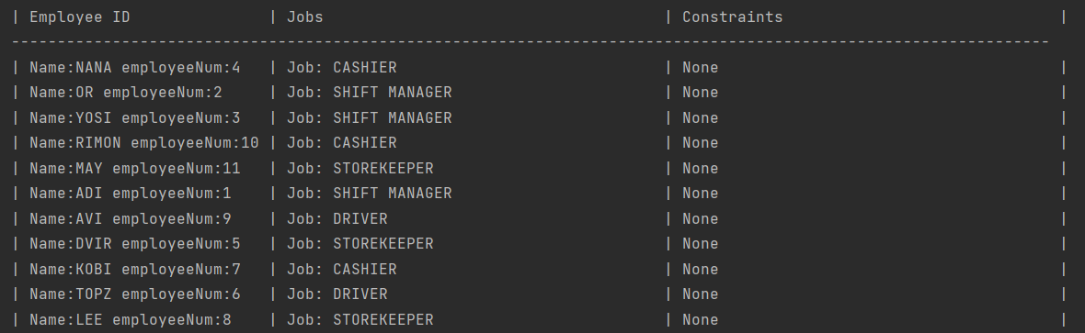
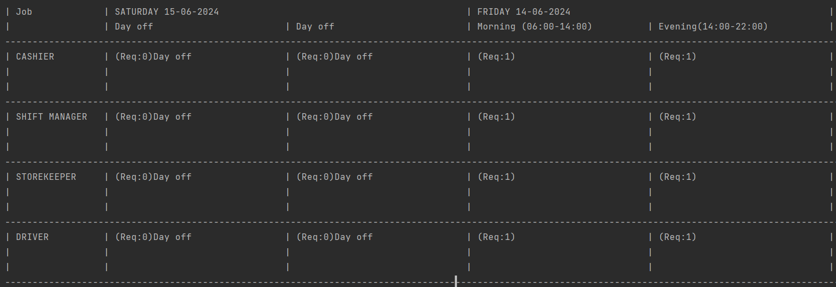
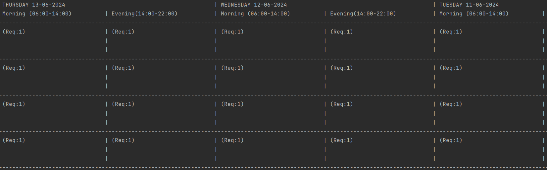
4.3.2 הוספת עובד למשמרת. המערכת תבקש את התאריך המשמרת, סוג המשמרת(בוקר/ערב), מספר עובד אותו הוא רוצה לשבץ ובתור איזה תפקיד. אם הנתונים נכונים העובד ישובץ בהצלחה ויודפסו שוב הטבלאות המעודכנות.
4.3.3 הוספת עובד לכל המשמרות בוקר/ערב בשבוע. המערכת תבקש את מספר העובד ואת סוג המשמרת שבה ירצה לשבץ את העובד. אם הנתונים נכונים ויש מקום למלא במשמרת המערכת תוסיף את העובד לכל משמרות השבוע.
4.3.4 הסרת עובד ממשמרת. המערכת תבקש את התאריך המשמרת, סוג המשמרת(בוקר/ערב), מספר עובד אותו הוא רוצה למחוק ובתור איזה תפקיד. אם הנתונים נכונים העובד ימחק בהצלחה ויודפסו שוב הטבלאות המעודכנות.
4.3.5 שינוי מספר העובדים בתפקיד במשמרת ספציפית. המערכת תבקש את התאריך של המשמרת ואת סוג המשמרת(בוקר/ערב) אותו הוא ירצה לשנות, יבקש את שם התפקיד ומספר העובדים אותו ירצה לשנות.
4.3.6 שינוי שעות משמרת ספציפית. המערכת תבקש את התאריך של המשמרת ואת סוג המשמרת(בוקר/ערב) אותו הוא ירצה לשנות, יבקש את שעת ההתחלה ושעת סיום המשמרת העדכנית.
4.3.7 שינוי יום עבוד ליום שבתון וההפך. המערכת תבקש את תאריך היום אותו ירצה לשנות והאם הוא רוצצה לשנות מיום שבתון ליום עבודה או ההפך.
4.3.8 סגירת השיבוץ. אם מנהל ה HR סיים את השיבוץ כלומר מילא את כל התפקידים הדרושים המערכת תשמור את השיבוץ וכך העובד יוכל לראות את השיבוץ לשבוע הקרוב. מנהל ה HR לא יוכל לשנות.
4.3.9 חזרה לתפריט יומן משמרות.
5. חזרה לתפריט הכניסה למערכת.
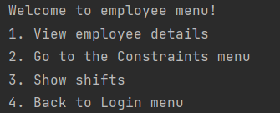
ג. עבור תעודת זהות של עובד יוצג התפריט הבא:

1. הצגת פרטי עובד.
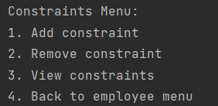
2. המשך לתפריט הוספת אילוצים:

2.1 הוספת אילוץ. המערכת תבקש מהעובד תאריך וסוג משמרת בה לא יוכל לעבוד.
2.2 מחיקת אילוץ. המערכת תבקש מהעובד תאריך וסוג משמרת בה לא יוכל לעבוד.
2.3 הצגת כל האילוצים של העובד החל מאותו היום.
2.4 חזרה לתפריט עובד.
3. הצגת משמרות, המערכת תבקש מהעובד להזין את היום הראשון בשבוע אותו הוא ירצה להציג ותדפיס את השבוע המבוקש.

